Пошаговая инструкция по настройке спектрометра с калибровкой освещенности для измерения выходной мощности лампы

У вас есть оборудование, и вы готовы приступить к работе. Выполните следующие действия, чтобы успешно измерить выходную мощность лампы или источника света.

1. Сохраните на свой компьютер калибровочный файл, прилагаемый к откалиброванному спектрометру.

2. Подключите спектрометр к компьютеру.

3. Запустите программу OceanView и выберите опцию «Spectroscopy Application Wizard» («Мастер приложения спектроскопии») на начальном экране или откройте мастер приложения спектроскопии, щелкнув значок OceanView в верхнем левом углу окна программы.

4. Выберите раздел «Photometry, Photons, Power and Energy Spectroscopy Wizard» («Мастер фотометрии, фотонов, мощности и энергетической спектроскопии»).

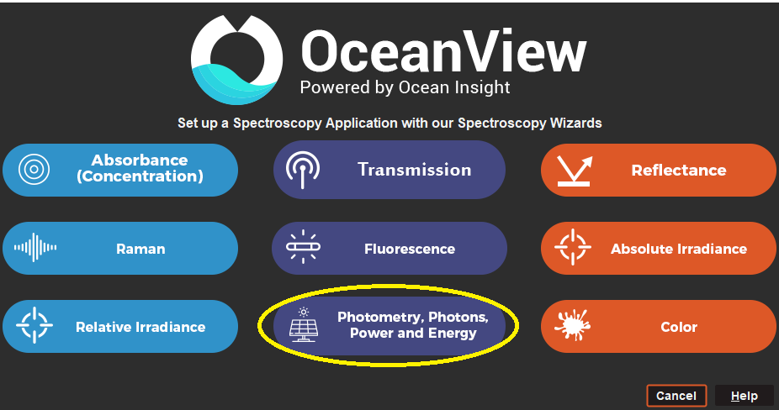

5. Выберите «New absolute irradiance processing» («Новая обработка абсолютной освещённости») и нажмите Next (Далее).

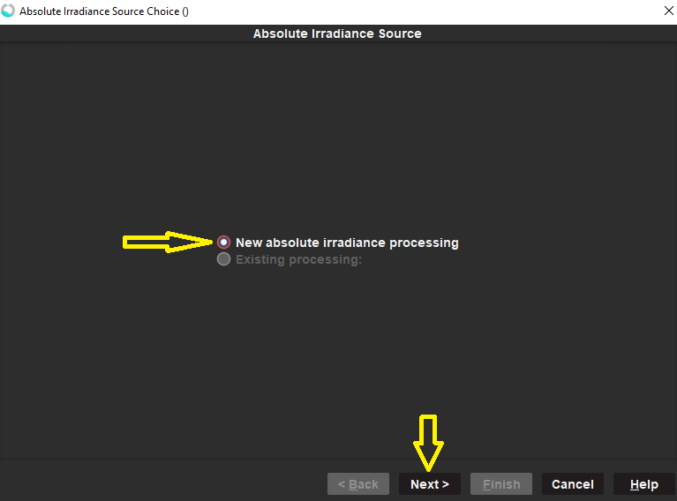
6. Включите источник света, осветите собирающую оптику спектрометра и настройте параметры сбора данных:

a. Integration time: (время интегрирования): время интегрирования - это период времени, в течение которого спектрометр собирает фотоны. Мы обнаружили, что наилучшие измерения выполняются, когда интенсивность сигнала составляет от 80% до 90% от его полного диапазона интенсивности (что обозначено горизонтальной линией на графике на шаге мастера установки параметров сбора данных). Проследите за тем, чтобы ни один пиксель не стал насыщенным, поскольку насыщенные пиксели не предоставят полезных данных. Увеличьте время интегрирования, чтобы увеличить сигнал, и уменьшите его, если вы насыщаете спектрометр, что можно увидеть по графику с плоской вершиной при максимальной интенсивности для вашего спектрометра.

b. Scans to Average (количество cканирований до средних значений): эта функция определяет количество дискретных спектральных захватов, которые драйвер устройства накапливает перед тем, как OceanView отобразит спектр. Чем выше значение, тем лучше отношение сигнал/шум (S:N). Это отношение возрастает на квадратный корень из среднего числа сканирований. Обратите внимание, что общее время измерения - это время интегрирования, умноженное на количество сканирований. Например, использование времени интегрирования 100 мс с 10 сканированиями до усредненных значений даст общее время измерения 1000 мс, после чего программа отобразит ваш спектр.

c. Boxcar Width (ширина дискретных значений сигнала): используйте этот параметр, чтобы установить ширину сглаживания значений сигнала, которая представляет собой метод усреднения по спектральным данным. Этот метод усредняет группу смежных сигналов детектора. Например, значение 5 усредняет каждую точку данных с 5 точками слева и 5 точками справа. Отношение S:N возрастает на квадратный корень величины данного параметра. Чем выше это значение, тем лучше отношение сигнал/шум (S: N). Обратите внимание, что если это значение установлено слишком высоким, вы можете сгладить важные спектральные характеристики, поэтому тщательно выбирайте его величину.

d. Electric Dark (электрическая коррекция темноты): эта функция должна быть включена по умолчанию, если она доступна для вашего спектрометра.

е. Nonlinearity Correction (коррекция нелинейности): этот параметр также нужно включить, если он доступен для вашего спектрометра.

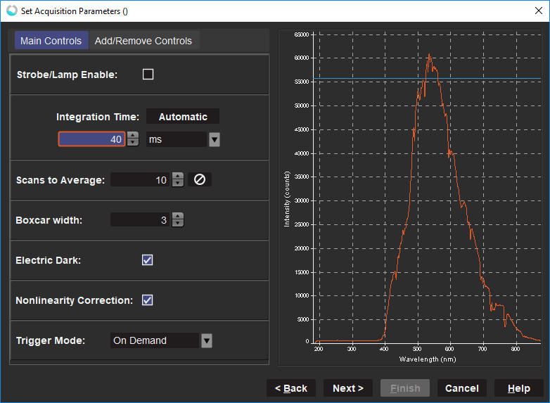

7. Нажмите Next (Далее), чтобы перейти к следующему шагу Мастера приложения спектроскопии. Выберите Get Irradiance Calibration from File (Получить калибровку энергетической освещенности из файла) и нажмите Next (Далее).

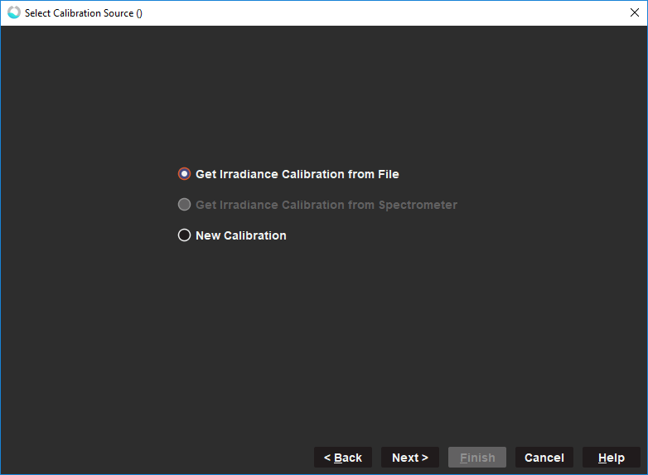

8. Сохраните спектр фона, нажав на лампочку и заблокировав свет, попадающий на вашу собирающую оптику, а затем выберите Next (Далее). На этом этапе важно не выключать должным образом нагретый источник света, так как это может повлиять на устойчивость лампы.

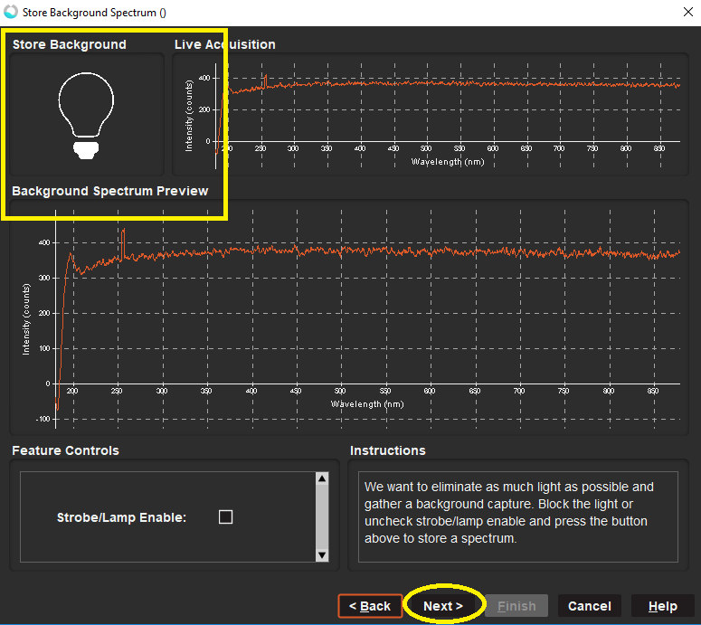

9. Перейдите к файлу калибровки *OOIIrrad.cal, поставляемому с радиометрически откалиброванным спектрометром, загрузите его, а затем нажмите Next (Далее).

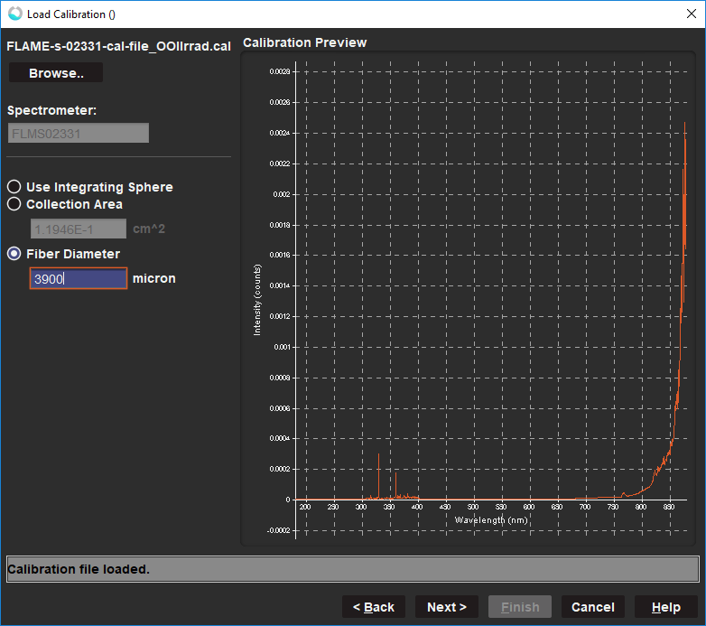

10. В этом примере мы выберем опцию мощности - Integrated Intensities (интегральная интенсивность).

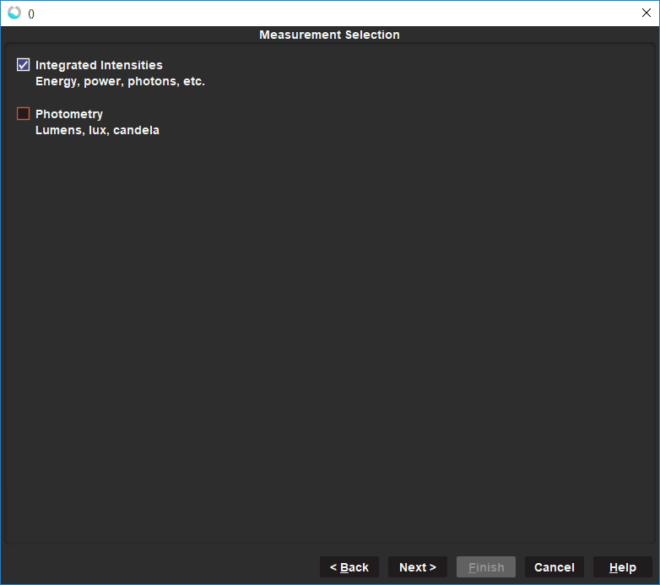

11. Выберите диапазон длин волн и метод интегрирования, затем нажмите Finish (Готово). Диапазон длин волн, установленный на этом шаге, определяет диапазон длин волн, в пределах которого будет рассчитана ваша выходная мощность. Например, чтобы рассчитать выходную мощность только в УФ-диапазоне, вам следует выбрать длину волны от 200 до 280 нм (в зависимости от того, как вы определяете диапазон длин УФ-волн).

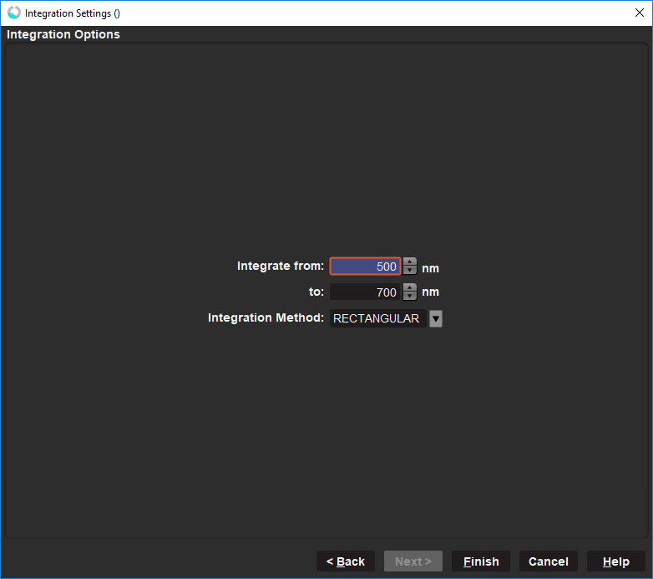

12. После того, как вы завершите работу с Мастером приложения спектроскопии, откроется график абсолютной освещенности и таблица, на которой показаны все значения фотометрии, выводимые OceanView для диапазона длин волн, указанного на предыдущем этапе.

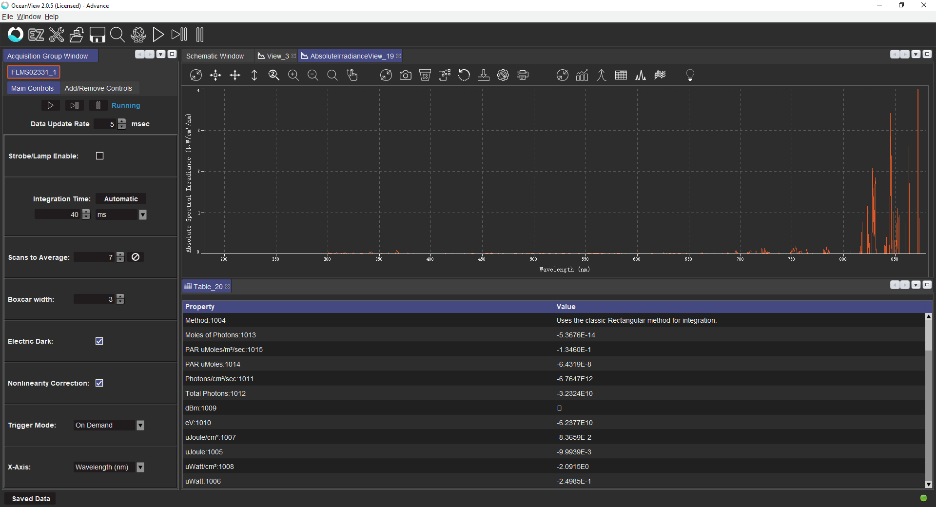

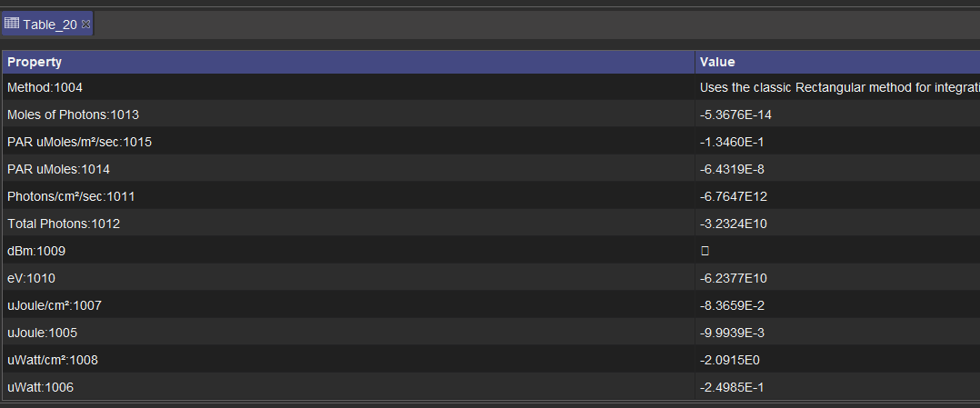

13. Если интересующее значение мощности не включено в таблицу или если вы хотите, чтобы одно из этих значений мощности отображалось само по себе в отдельном окне, вам необходимо настроить схему абсолютной освещенности. Когда вы откроете схему, вы увидите узлы для базовой обработки абсолютной освещенности, созданные Мастером приложения спектроскопии.

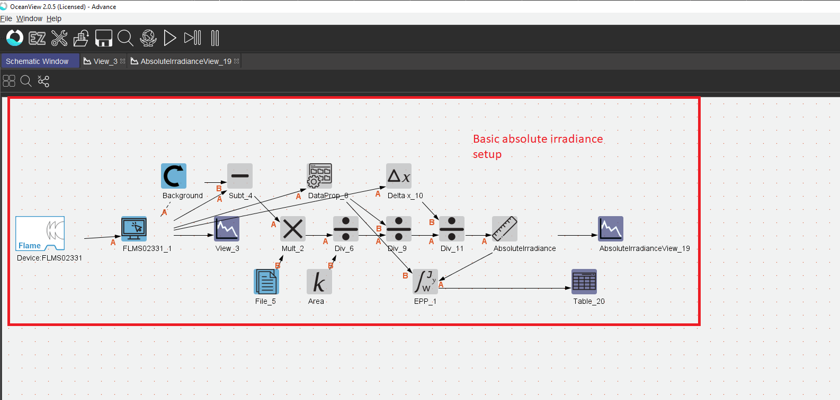

14. Чтобы выбрать только одно значение из таблицы значений мощности для отображения в отдельном окне, щелкните правой кнопкой мыши пустое место на схеме, чтобы открыть меню доступных узлов и выберите в контекстном меню следующие пункты:

Advanced Math (Высшая математика) → Filtering (Фильтрация) → Selector (Отбор)

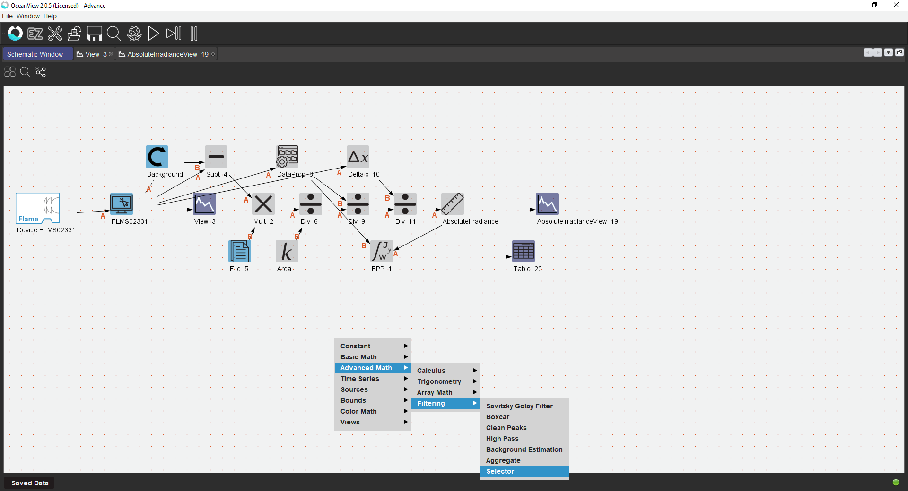

15. Нажмите CTRL + CLICK и перетащите стрелку от узла Photometry к узлу Selector.

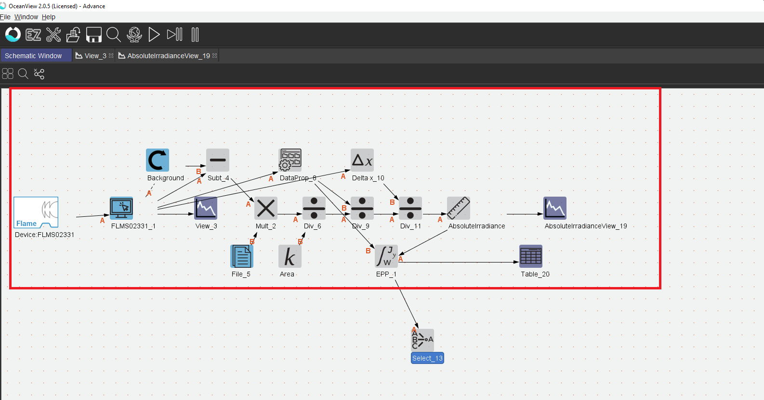

16. Дважды щелкните узел Selector и выберите значение, которое вы хотите отобразить или изменить для расчета другой единицы мощности. В этом примере выбрано значение µW/cm² (мкВт/см²). Чтобы отобразить это значение в отдельном окне, перейдите к шагу 21. Чтобы преобразовать значение мощности в другие единицы (Вт/см² в примере ниже), перейдите к шагу 17.

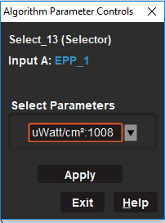

17. Доступно несколько способов преобразования выбранной единицы мощности в другую (например, изменение с мкВт/см² на Вт/см²). Чтобы добавить вычисления, необходимые для преобразования единиц измерения в схематические, щелкните правой кнопкой мыши свободное место на схеме и перейдите к пунктам контекстного меню:

Basic math (Базовая математика) → Divide (Разделить)

18. В данном примере мы используем узел Divide для преобразования единиц мощности из мкВт/см² в Вт/см². Обратите внимание, что многие другие узлы доступны в меню Basic Math (которое можно открыть, щелкнув правой кнопкой мыши свободное место на схеме), что позволяет преобразовать стандартные единицы измерения, выводимые OceanView, в необходимые вам единицы мощности. Подключите узел Divide к узлу Selector, нажав CTRL + CLICK и перетащив стрелку из узла Selector в узел Divide.

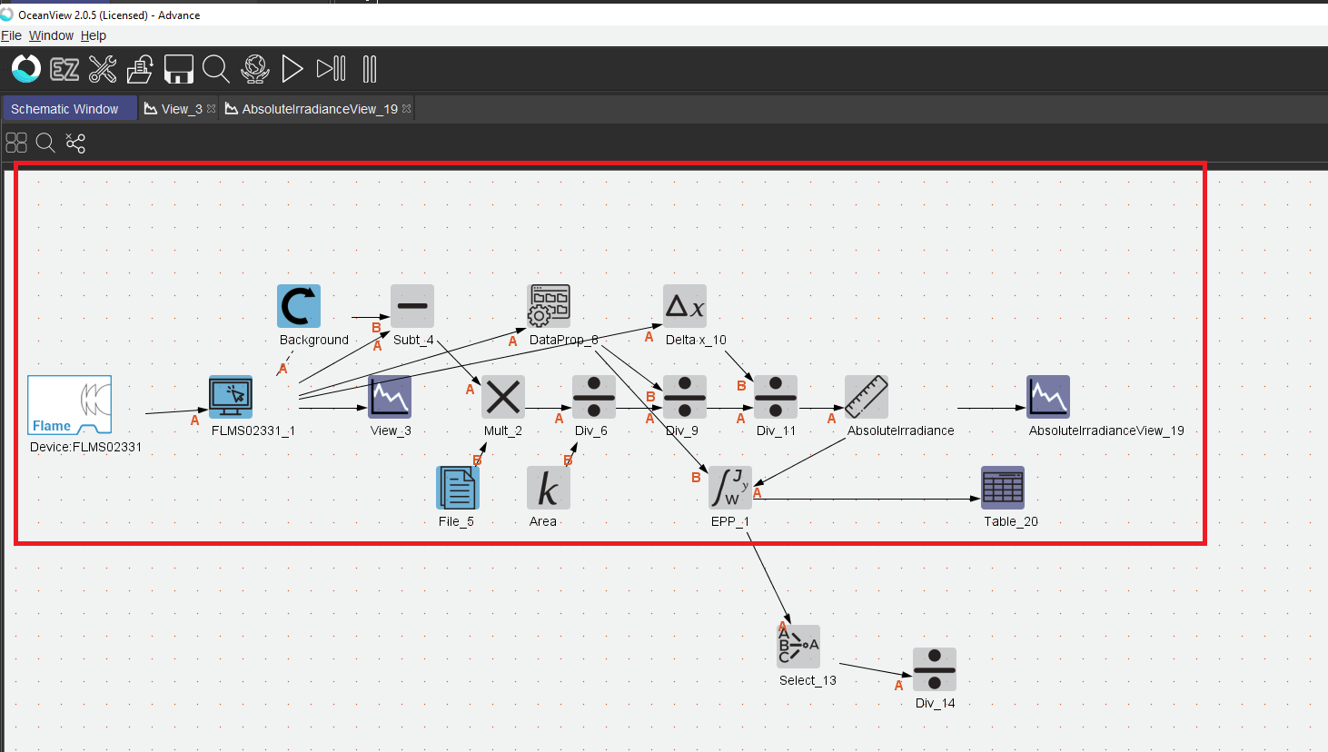

19. Узел Constant (Константа) используется для преобразования значения мощности в любой требуемый коэффициент. Щелкните правой кнопкой мыши свободное место на схеме и добавьте узел Constant.

Constant (Константа) → Select Constant (Выбрать константу)

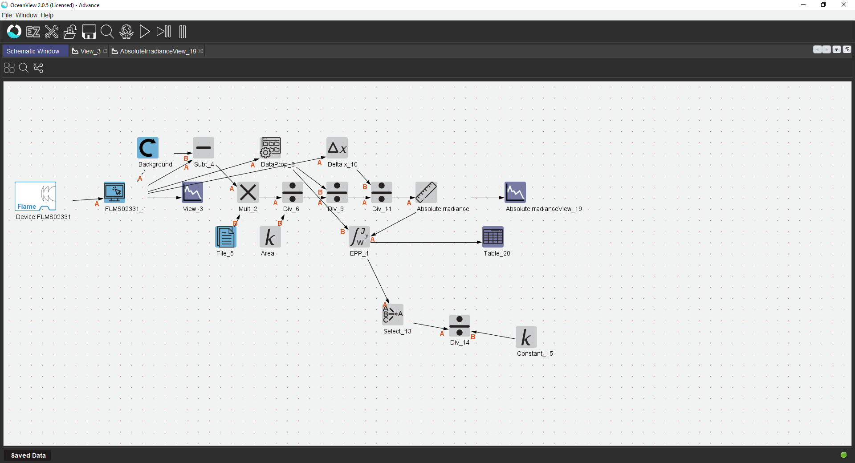

20. Дважды щелкните узел Constant и введите значение, необходимое для преобразования единицы мощности, затем нажмите Apply (Применить). В данном примере при преобразовании из мкВт/см² в Вт/см² мы использовали значение 1 000 000. Соедините узел Constant с узлом Divide, нажав CTRL + CLICK и перетащив стрелку с узла Constant на узел Divide.

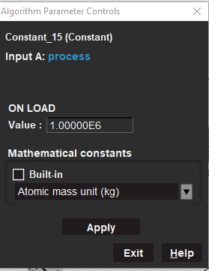

21. Чтобы отобразить желаемую единицу мощности в отдельном окне, добавьте узел скалярного представления к узлу разделения, щелкнув правой кнопкой мыши свободную область на схеме и выбрав:

Views (Представления) → Add Scalar View (Добавить скалярное представление)

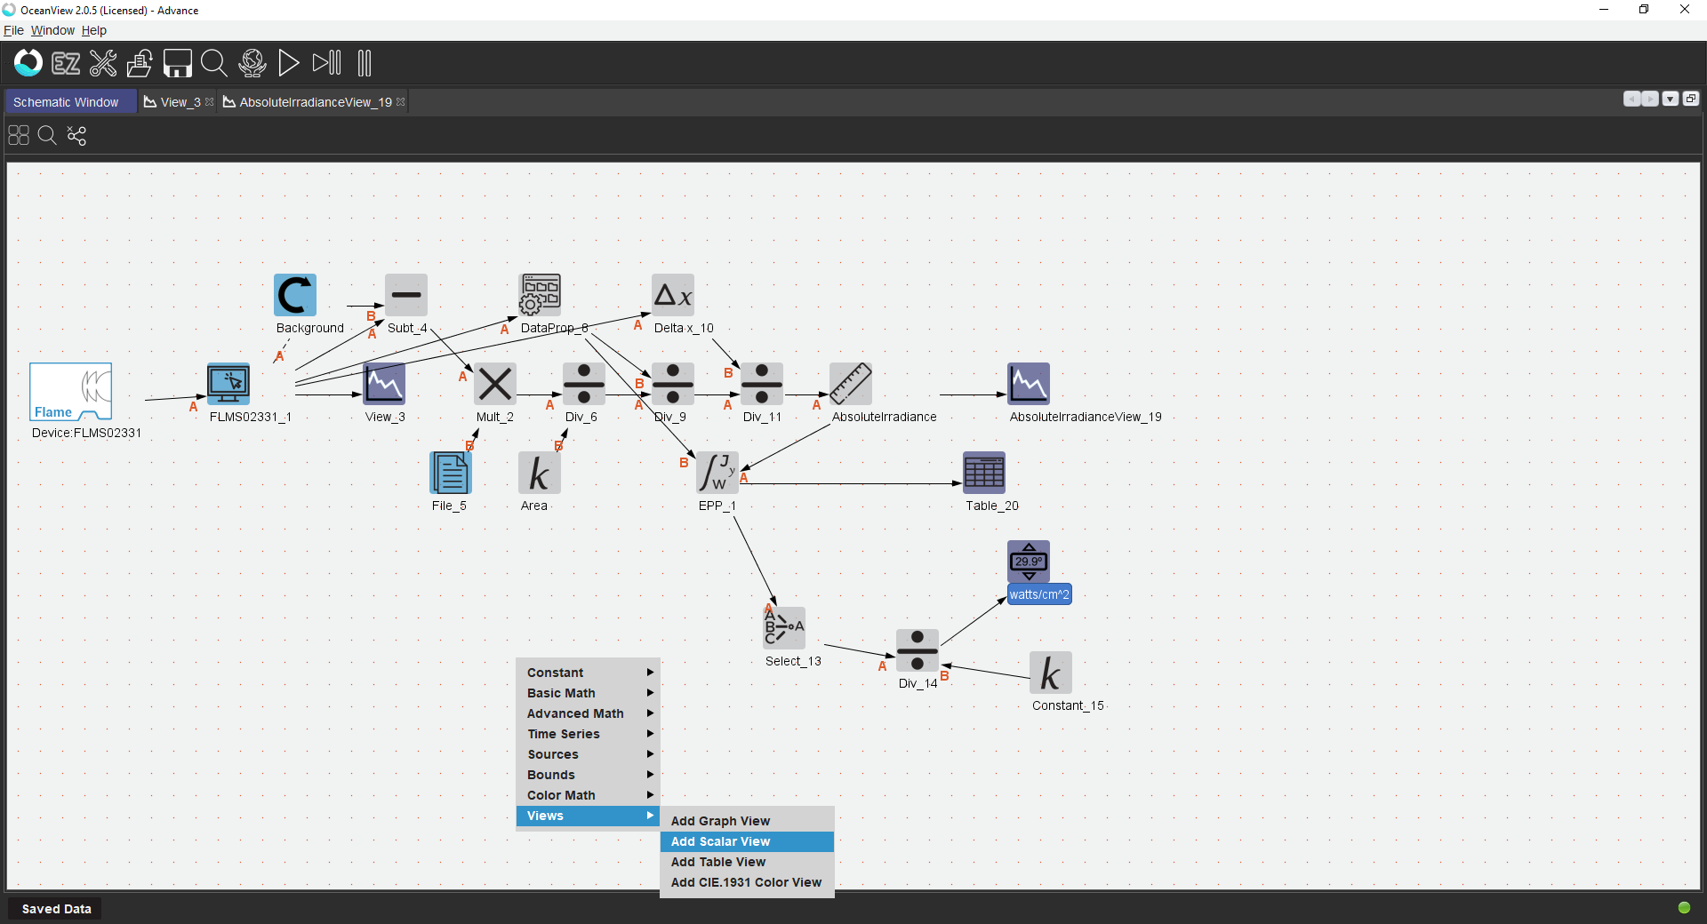

22. Вы можете переименовать узел скалярного представления, щелкнув на него правой кнопкой мыши.

23. Вы также можете добавить узел Unit Label (Подпись объекта) к узлу Divide, чтобы пометить данные в окне скалярного представления. Щелкните правой кнопкой мыши свободную область на схеме и перейдите к следующим пунктам меню:

Constant (Константа) → Unit labels (Подписи объектов) → Соедините узел Unit Label (Подпись объекта) с узлом Divide (Разделение) → Дважды щелкните узел Unit label (Подпись объекта) и укажите подпись для данных, отображаемых в окне скалярного представления.

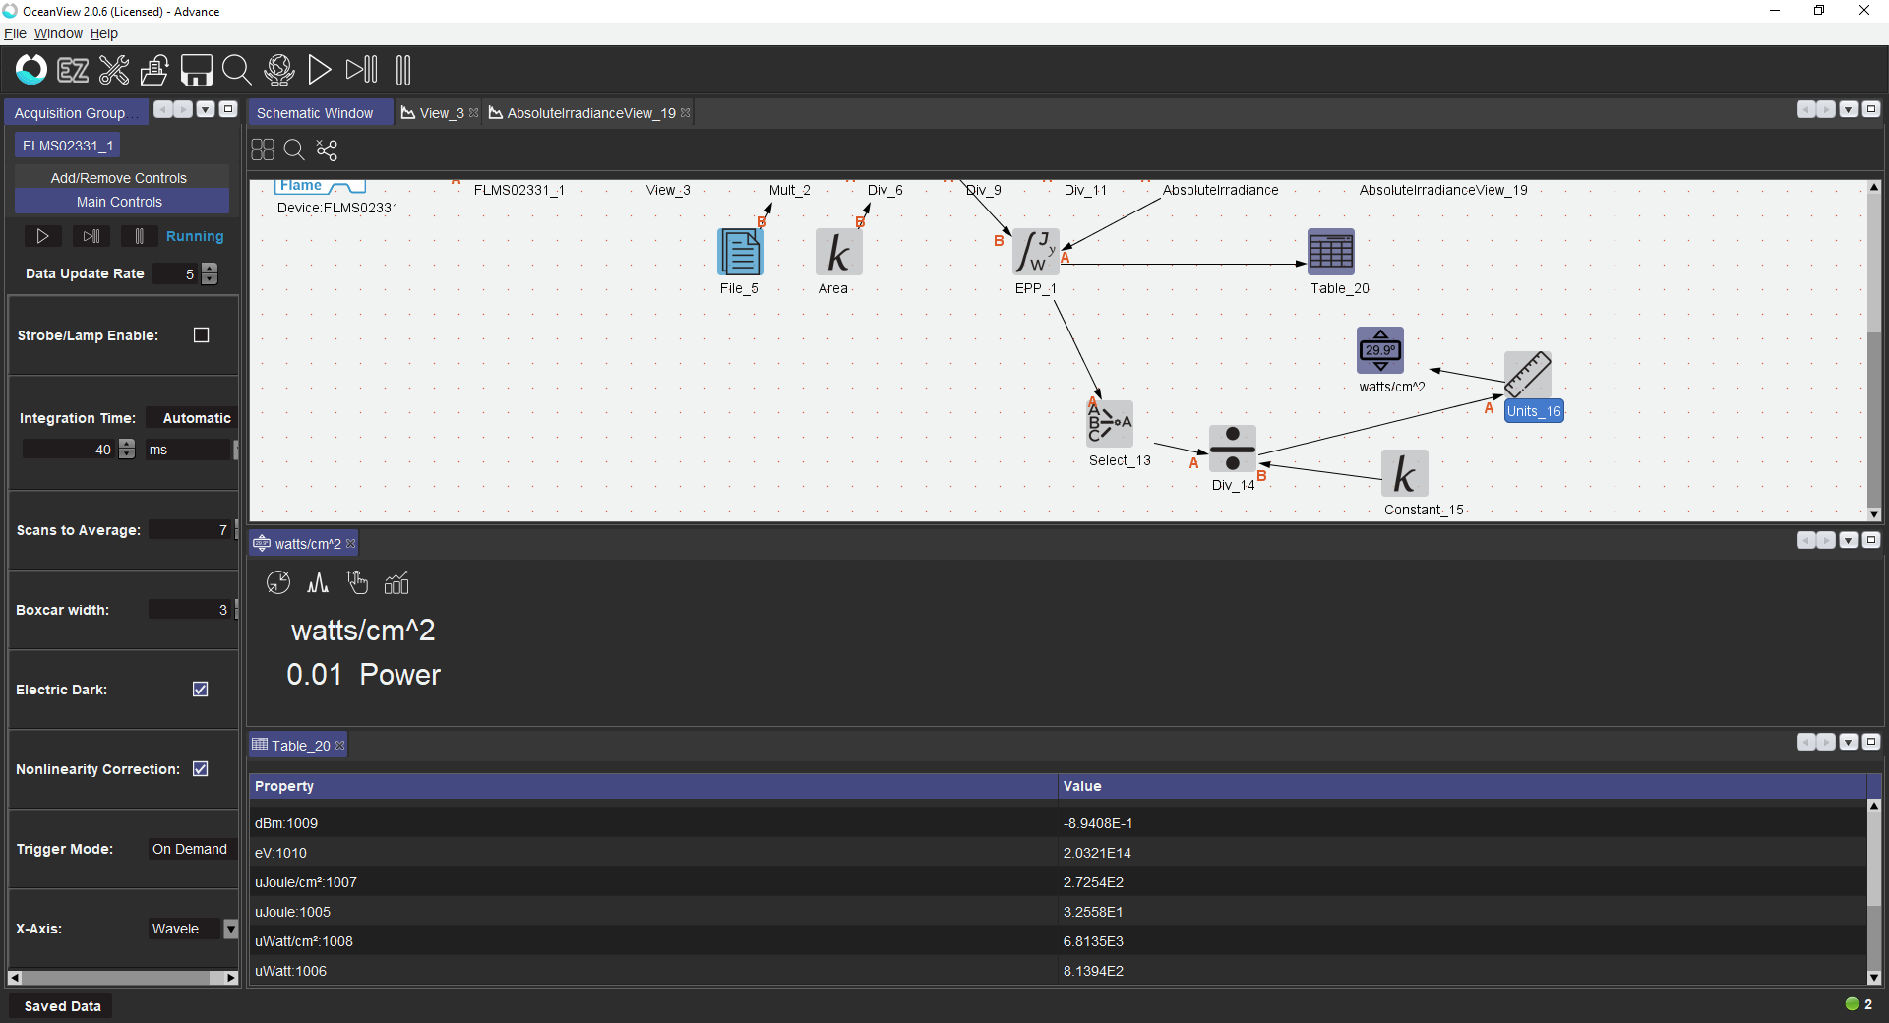

24. Обязательно сохраните эту схему в качестве проекта, чтобы можно было быстро загрузить ее в следующий раз, когда вы откроете OceanView. Чтобы сохранить эту схему, щелкните значок дискеты и сохраните проект на свой компьютер.

